E l’angelo Raffaele ....
Nel Manuale della devozione somasca La Compagnia nella devozione, il 2 Ottobre festa degli Angeli Custodi troviamo una buona memoria della storia di questa devozione, che si riporta per intero.
A partire dal secolo IX alcuni monaci iniziarono a comporre preghiere agli Angeli: La tradizione benedettina accordò un posto speciale alla devozione poichèi monaci, con la preghiera continua, tendevano ad avvicinarsi alla condizione degli Angeli. Anche alcuni regolari portarono il titolo di Fratelli degli Angeli. Tra questi, i Cappuccini che assunsero frequentemente omi religiosi con riferimento angelico. Vasta diffusione del culto degli AngelPoi si dice un i si ebbe ad opera dei Gesuiti, che approntarono numerose pubblicazioniteologiche e spirituali. Nel 1670 Clemente X riconobbe ufficialmente il culto e lo estese a tutta la Chiesa. Leone XIII nel 1883 fissò la data della festa al 2 ottobre.
In San Girolamo e nella tradizione somasca, gli Angeli Custodi vengono invocati perché difendano dalle tentazioni del mondo, della carne e del demonio; presentino al Signore le orazioni e lo preghino di esaudirle; preservino dalle mormorazionie dai giudizi temerari e facciano camminare nella verità per la via di Dio.
Per necessità di cose la memoria doveva essere stringata ed anche in questo caso appare chiara e sodisfacente nella trasmissione die dati storici.
Per la tradizione somasca, si cita indirettamente:
... Poi si dice un pater et ave in secreto, a honor et gloria de tutti li sancti et sante et de tutti li angeli, archangeli et maxime de quelli che ne hanno in sua custodia, atiò ne guardino da ogni tentatione dil mondo, carne et demonio; et che si degni presentar tutte le nostre tepide orationi inanti al nostro signor Dio, et pregarlo el ne volia exaudir et defenderne da ogni murmuro et da ogni iudicio temerario, et ne faci caminar in verità per la sua santa via. Cfr. Ordini e Costituzioni fino al 1539, I Libro delle Proposte ( 1536-1538 ), in Fonti per la storia dei Somaschi, 4, 1978, pag. 34-35.
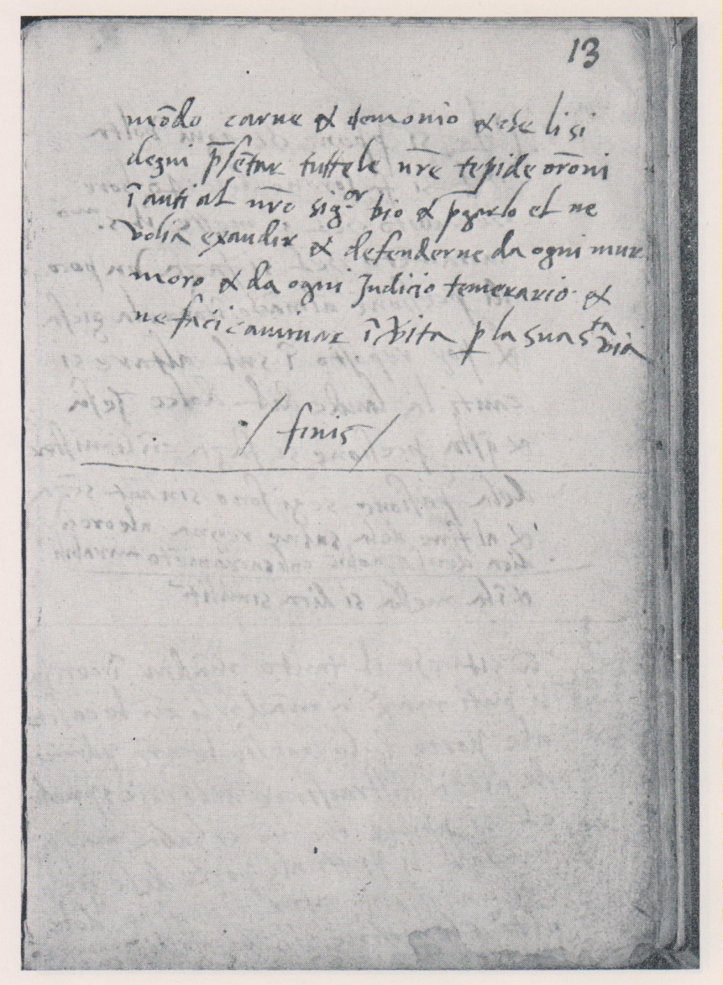
c. 13v del Libro delle proposte. Le cc. 9, 10, 12 sono cadute.
Il loro contenuto è ricuperabile da Copia di un libro ritrovato nell’archivio del Collegio S. Bartholomeo di Somasca manoscritto, intitolato Libro de le proposte da far a la compagnia ( arch. Generale di Genova B 133 ), copia precisa e molto buona, ( Fonti per la storia dei Somaschi 4, 1978, pag. 9 )

Per San Girolamo questa stringata ‘memoria’ non cita, neanche indirettamente, dalla stessa fonte , c. 9v, ( pagina caduta, ricuperata nel suo contenuto da Copia di libro ... ):
Et angelus Raphael, qui fuit semper cum Tobia, sic sit mecum in omini loco et via.

E l’Angelo Raffaele che fu sempre con Tobia sia sempre con noi in ogni loco et via

